Акция «Одно слово Сталинград»
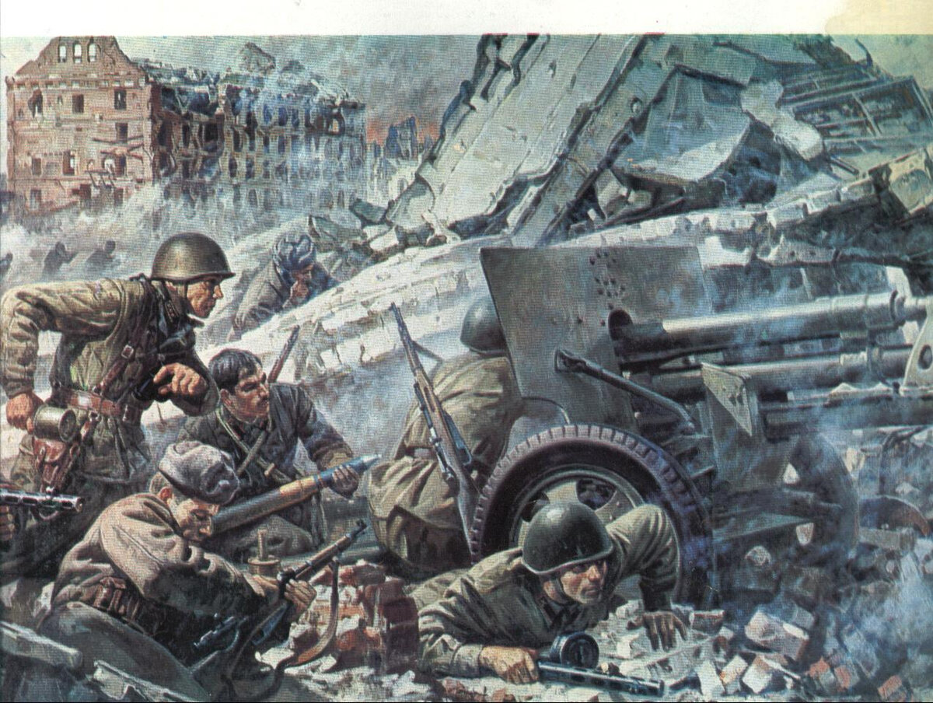
Здравствуйте, уважаемые читатели библиотеки.
Мы приглашаем Вас на патриотическую акцию
«Одно слово Сталинград»,
посвященную Дню разгрома советскими войсками
немецко-фашистских войск в Сталинградской битве.
Победа под Сталинградом – крупнейшее военно-политическое событие второй мировой войны. Она положила начало коренному перелому не только в ходе Великой Отечественной войны, но и всей второй мировой войны. С этого момента советское командование прочно овладело стратегической инициативой и удерживало её до самого окончания войны. В ходе битвы враг потерял около 1,5 миллиона убитых, раненых, пленных и пропавших без вести, то есть четвёртую часть сил, которыми располагал тогда фашистский блок на советско-германском фронте. Разгром крупной немецко-фашистской группировки под Сталинградом не случайное событие, а тем более не результат лишь ошибок командования вермахта и самого Гитлера, как теперь пытаются доказать фальсификаторы истории всех мастей на западе. Победа под Сталинградом – результат массового героизма советских воинов, младших командиров и офицеров Советской Армии,
Объявляем минуту молчания…

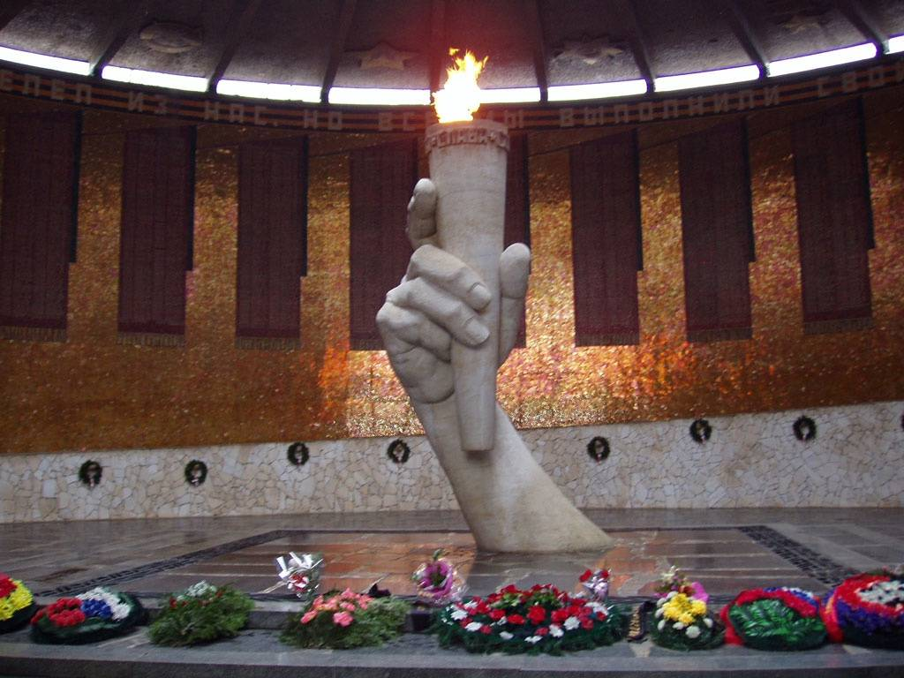
На самом шумном перекрёстке,
у входа в город Сталинград,
стоят каштаны и берёзки
и ели стройные стоят.
Как ни ищи – ты их не встретишь
в лесах заволжской стороны,
и, говорят, деревья эти
издалека принесены.
А было так: война когда-то
была на волжском берегу.
На перекрёстке три солдата
сидели рядом на снегу.
Стоял январь. И ветер хлёсткий
позёмку в кольца завивал.
Горел костер на перекрёстке –
солдатам руки согревал.
Что будет бой – солдаты знали.
И перед боем с полчаса
они, наверно, вспоминали
свои далекие леса.
Потом был бой... И три солдата
навек остались на снегу.
Но перекрёсток Сталинграда
они не отдали врагу.
И вот теперь на перекрёстке,
на месте гибели солдат,
стоят каштаны и берёзки,
и ели стройные стоят.
Шумят нездешними листами,
дождём умытые с утра,
и обжигают нашу память
огнём солдатского костра.

2 февраля 1943 года стал Днем мужества и героизма русского народа, одержавшего Великую Победу в битве под Сталинградом.

Поклон земле, суровой и прекрасной,
Что вечно будет людям дорога!
Здесь виден новый город — светлый, ясный,
Степная ширь и Волги берега.
Став на земле суровой и прекрасной,
Копнёшь песок, а он не жёлтый весь,
Не золотистый он, а тёмно-красный,
Как кровь героев, пролитая здесь.

Мы помним, мы благодарны людям, которые отдали свои жизни за чистое небо над головой, мы благодарны всем тем, кто подарил нам мир на земле ценой своей жизни.
Сталинград — город, ставший символом величайшего мужества,
останется в веках в памяти человечества.
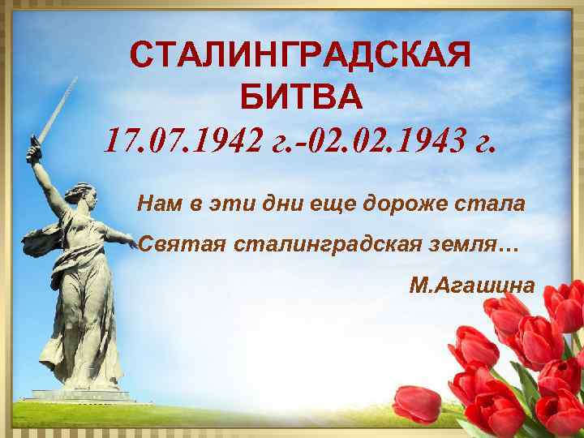Благодарим за внимание!
До новых встреч!

